基隆市 108 學年度第 一 學期國民教育輔導團
□國中●國小 數學 學習領域/議題輔導小組
期中成果報告表

填表說明：
一、為回復教育部國民及學前教育署108學年度精進計畫期中檢核表，以及準備期中諮詢輔導會議(108年12月召開)，請各團提供辦理之成果，照片需再運用於簡報上，請提供各場次活動1-2張照片，並附註活動內容。
二、繳交方式：請上傳至雲端ttps://drive.google.com/drive/u/1/folders/11x7as6yOhHAdvLMskmmxuTu7nDJxjrT5

填表人員 | 黃俊儒 | 填表時間 |  |  | 1081128
成果內容說明
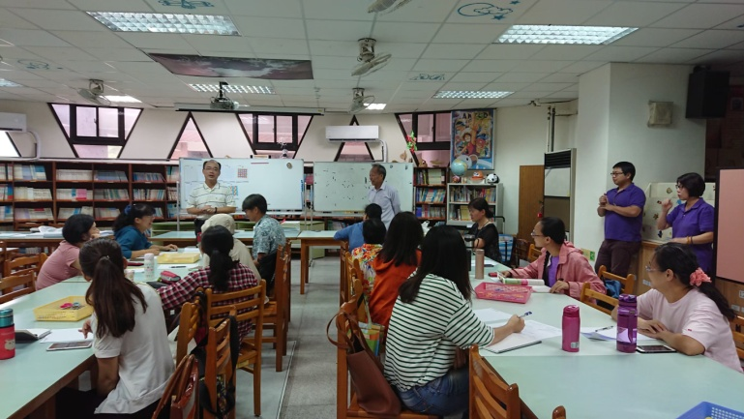 |  |  |  | 活動名稱：生活數學魔法師工作坊  辦理日期：1080819-1080821  辦理地點：武崙國小  研習對象：基隆市教師  實施方式：講述、實作  參與人數：44  內容簡述：透過講述及實地操作，使教師能夠認識及應用各種數學教具進行有效教學。
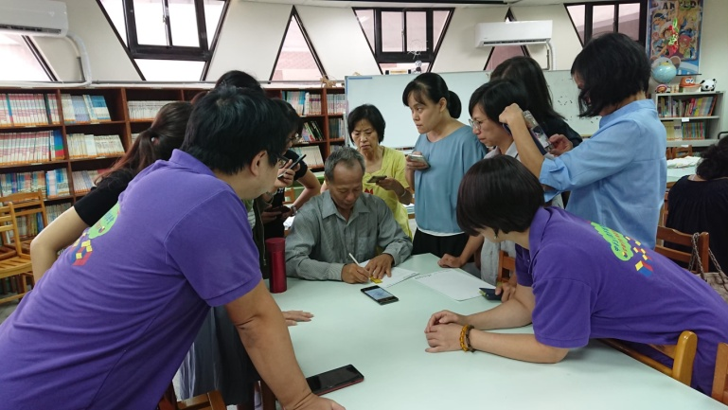
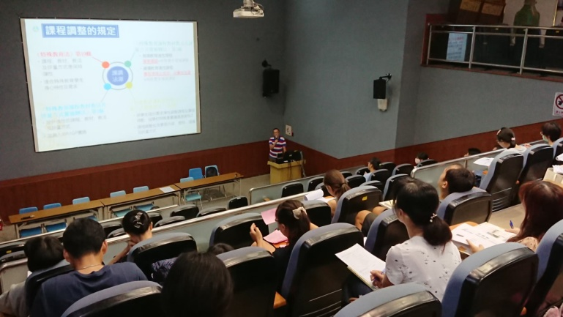 |  |  |  | 活動名稱：輕微功能缺損學生課程調整增能研習  辦理日期：1080911  辦理地點：武崙國小  研習對象：基隆市教師  實施方式：講述  參與人數：56  內容簡述：使教師了解面對輕微功能缺損學生時，應如何透過各種策略(如，簡化、減量等)進行課程調整。
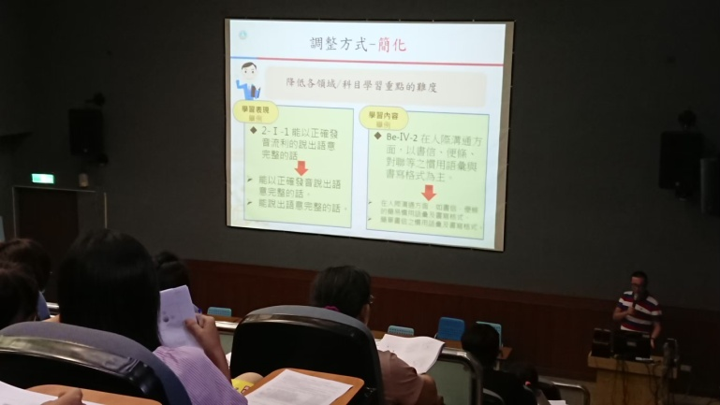
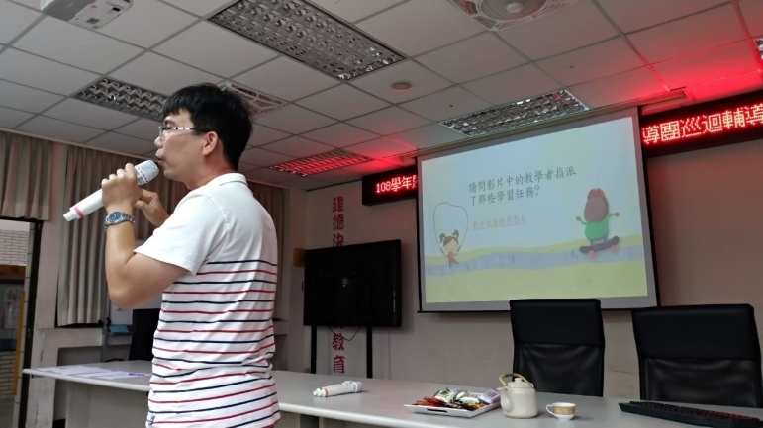 |  |  |  | 活動名稱：安樂及七堵區巡迴輔導  辦理日期：1081016  辦理地點：建德國小  研習對象：安樂及七堵區教師  實施方式：講述及操作  參與人數：29  內容簡述：說明教育部推廣的因材網使用方式及中央團推動的奠基進教室教學資源。
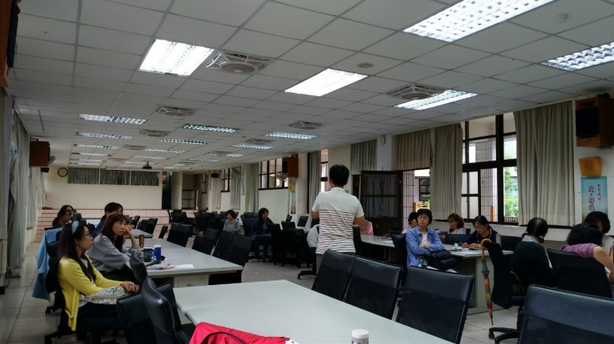
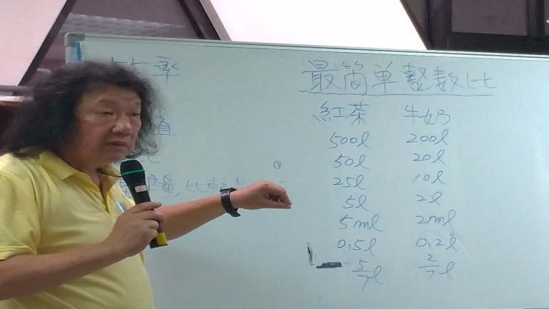 |  |  |  | 活動名稱：素養導向教學-數學教材脈絡研習(一)  辦理日期：1081030  辦理地點：武崙國小  研習對象：基隆市教師  實施方式：講述  參與人數：36  內容簡述：澄清學生及教師常混淆的數學概念(比值)，提升教師對概念的掌握度及教學知能。
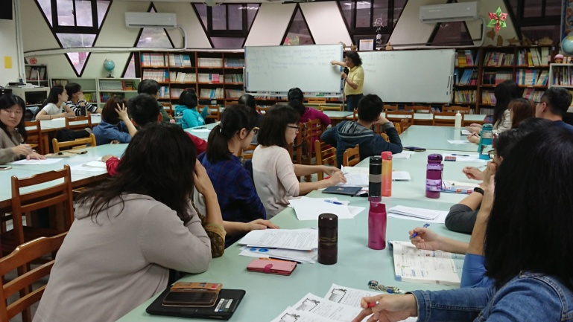
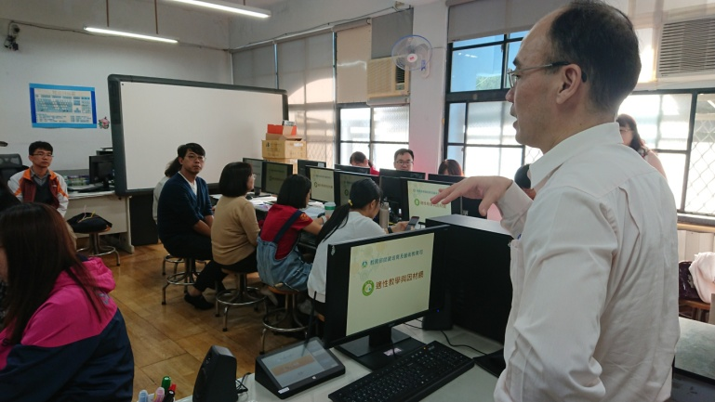 |  |  |  | 活動名稱：中山及信義區巡迴輔導  辦理日期：1081107  辦理地點：月眉國小  研習對象：中山及信義區教師  實施方式：講述與操作  參與人數：28  內容簡述：說明教育部推廣的因材網使用方式及中央團推動的奠基進教室教學資源。
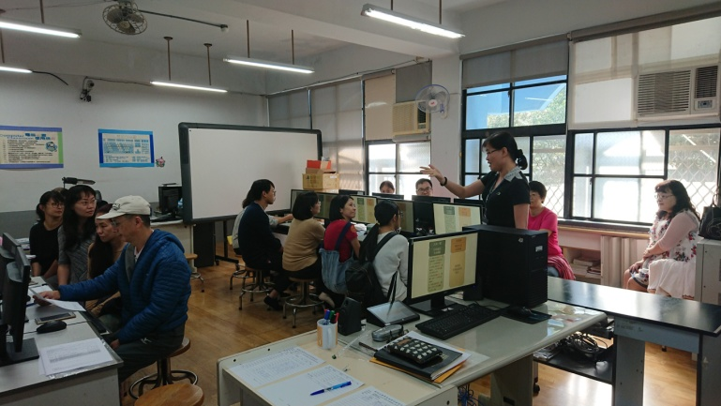
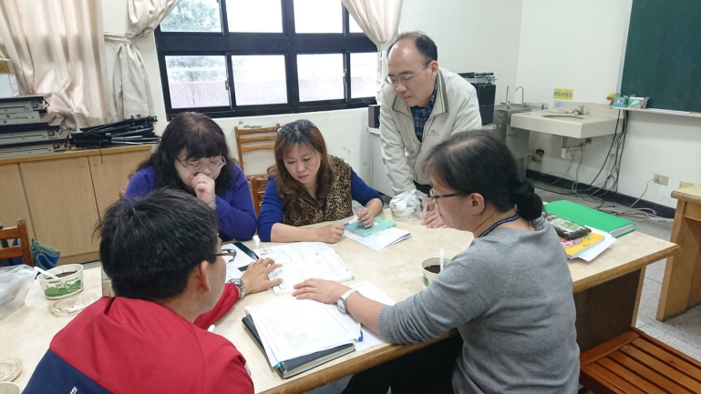 |  |  |  | 活動名稱：國小數學輔導團共備  辦理日期：1081121  辦理地點：武崙國小  研習對象：國小數輔團員  實施方式：講述、討論  參與人數：6  內容簡述：針對五年級單元「時間的除法」應如何有效教學的問題進行共同備課並決定課程的呈現重點和教學策略。
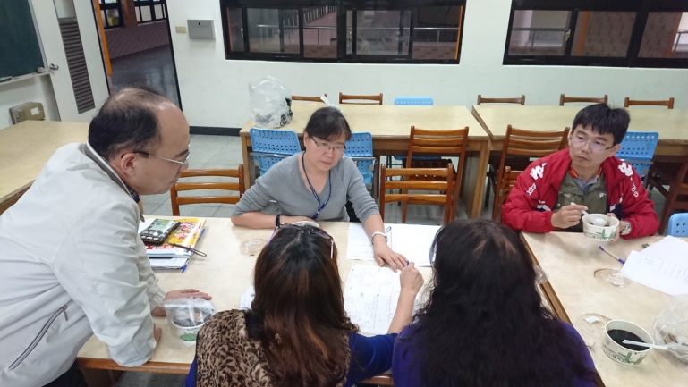
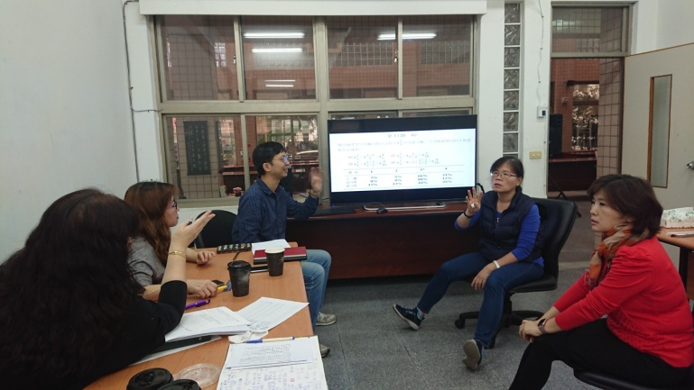 |  |  |  | 活動名稱：國中小輔導團交流  辦理日期：1081127  辦理地點：暖暖教師研習中心  研習對象：國中小數輔團員  實施方式：座談  參與人數：8  內容簡述：針對108國小五年級學力檢測資料進行分析，探討錯誤的原因及教學策略。
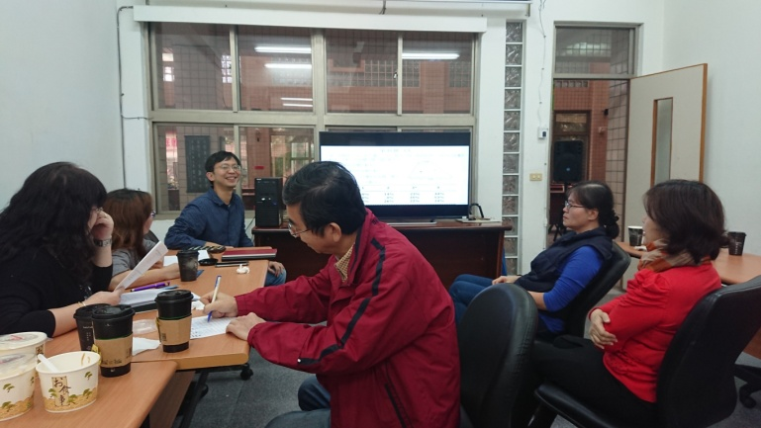
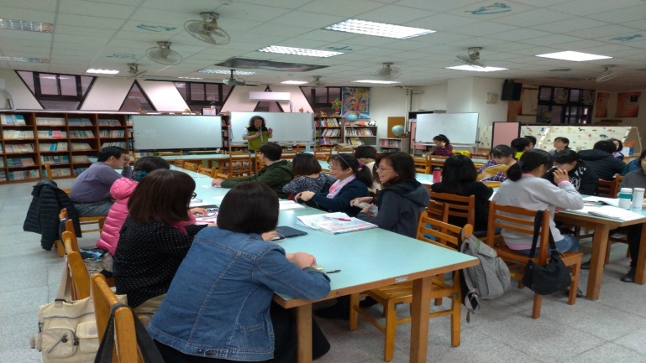 |  |  |  | 活動名稱：素養導向教學-數學教材脈絡研習(二)  辦理日期：1081127  辦理地點：武崙國小  研習對象：本市教師  實施方式：講述  參與人數：42  內容簡述：澄清學生及教師常混淆的數學概念(量與實測)，提升教師對概念的掌握度及教學知能。
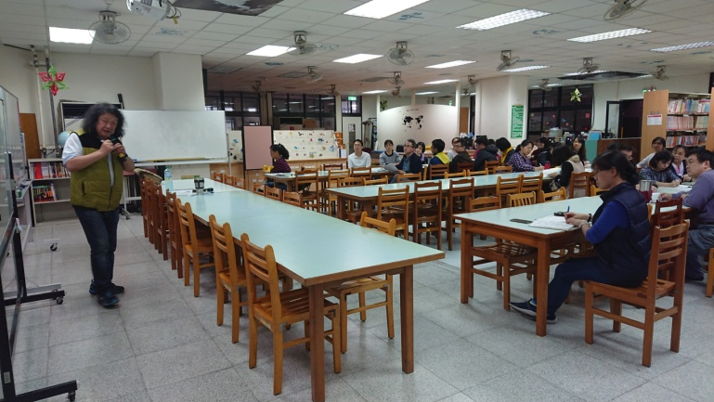
總 結
已執行經費  (預定12月底前辦理之執行費用) | 54780 |  | 預計  執行率 |  | 54%
滿意度 | 滿意度達80％以上（8）場次  滿意度未達80％以上（0）場次
展望  與  建議 | 本學年度的巡迴輔導改為三大區，參與巡迴輔導的人數比往年增加，但如果將學校數納入參考，則實質上參與比例仍然偏低。另一方面，外聘講師的研習場次，原則上為鼓勵報名，不限制各校派員參加，實際報名人數仍略少於最高預設人數。雖然參與研習無法強迫，但活動內容對於教師的教學實有增能效益，期許往後能有更多教師參與巡迴輔導或增能研習。

